北京林业大学2022 --2023 学年第 1 学期课程设计任务书

课程名称： 计算机组成原理A课程设计 开课学院： 信息学院
考试班级： 计算机类21-1~7，信息21-12 命题人：张海燕、李巨虎、付红萍、段瑞枫
设计题目(范围)： 设计实现一个字长8位的CPU

课程设计内容：
设计实现一个字长8位的CPU，所设计的系统能调试通过，通过运行自行编写的程序进行仿真测试，通过检查程序结果的正确性来判断所设计计算机系统的正确性。

课程设计要求：
1、提前熟悉CPU的各个组成部分，以及Verilog语言和Quartus II软件的使用方法。
2、可使用如图1所示的数据通路设计CPU。
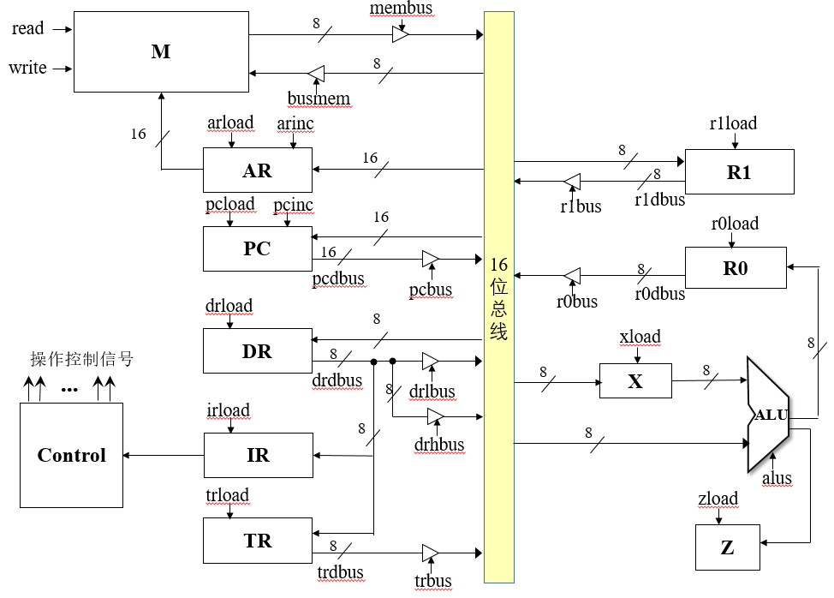
图1数据通路
说明：AR、PC是16位寄存器，直接连接到16位总线，其余8位寄存器连接到16位总线的低8位。
可以用传统时序和现代时序设计控制器，如果用现代时序设计控制器得分高。
3、确定指令格式，按照以下要求，至少完成以下（1）-（4）必做指令：
（1）空指令NOP ；空操作
（2）算术逻辑运算类指令：（实现8条指令，CLR必做）
- 双操作数算术运算指令：ADD、SUB ；R0和R1运算，结果送R0
- 双操作数逻辑运算指令：AND、OR、XOR ；R0和R1运算，结果送R0
- 单操作数指令：INC、DEC、NOT ；对R0运算，结果送R0
- 清零指令（无操作数）：CLR ；R0<—0
（3）移位指令：（实现1条）
- SHR、SHL ；对R0运算，结果送R0
（4）寄存器-寄存器传送指令
- MVR ；R1<—R0
（5）无条件跳转指令：JMP A（选做） ；A为跳转到的地址
（6）条件跳转指令：（选做）
- JPZ A ；z=1时跳转，A为跳转到的地址
- JPNZ A ；z=0时跳转，A为跳转到的地址
注意需要加零标志寄存器Z
（7）寄存器-存储器数据传送（选做）
- LAD A ；R0<—M[A]
- STO A ；M[A] <—R0
注意：以上必做指令都是单字指令，操作数都是R0和R1，除了MVR指令外，目的操作数都是R0，因此不需要在指令中指明操作数，只提供操作码（8位）即可。例如ADD指令就是做R0+R1—>R0。以上选做指令都是三字指令，操作码8位地址码16位。
4、确定各指令的执行流程图和所需要的控制信号。
5、设计出实现指令功能的硬布线控制器，明确运算器的功能。
6、能运行由自己所设计的指令系统构成的一段程序，程序执行功能正确。
7、对程序进行仿真，能够理解仿真波形图。
8、撰写课程设计报告。

课程设计时间安排：
课程设计一共32学时，总体安排如下：
第1—第4学时：根据设计题目的要求，理解实习任务，搜集可用资源，熟悉Quartus II软件和Verilog语言，设计实现部分部件的功能。
第5—第8学时：查阅资料，分析题目要求，确定各指令的指令周期流程图和所需要的控制信号。
第9—第20学时：依据设计好的研究方案，编程实现CPU。
第21—第28学时：进行调试、验证。
第29—第32学时：依据模板编写课程设计报告，答辩验收。

提交内容方式和提交时间：
1、课程设计报告模板从ftp://202.204.121.156/张海燕/授课材料/计算机组成原理A课程设计/中下载，课程设计报告一律写成word文档。
2、将课程设计报告和整个工程文件打包压缩（命名要求：学号姓名，例如你叫张三，学号为050101，则压缩包名称为“050101张三.rar”），上传到ftp://202.204.121.156/张海燕/作业/计算机组成原理A课程设计/各班文件夹。
3、提交时间：第19周周五前

课程设计注意事项：
1．Quartus不支持中文路径，如果在自己电脑中安装Quartus软件，一定安装在英文路径下；
2．导入.v文件或新建.v文件时，名称和保存路径一定要为英文，否则会报错；
3．每一个模块一个文件。

严禁剽窃、抄袭等作弊行为！

